Hormuz, phí bảo hiểm rủi ro hàng hải và nỗi sợ
Splash
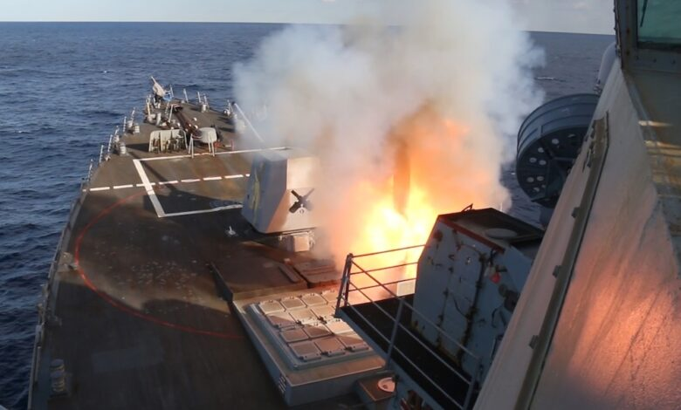
Tàu chiến Mỹ khai hỏa
Rafael Muñoz Abad, một nhà phân tích hàng hải tại CISDE International Campus, viết cho Splash.
Vào năm 1686, một người tên là Edward Lloyd - Tôi hình dung ông với bộ râu trắng và chiếc áo khoác len màu xanh hải quân với những chiếc cúc bằng xương cong—đã điều hành một quán cà phê trên phố Tower, London, khi ông nảy ra ý tưởng xuất sắc là công bố tình trạng của các con tàu neo đậu bên bờ sông Thames, các chuyến hải trình gần đây của chúng, những sự cố đã gặp phải, và liệu người thuê tàu có yêu cầu bồi thường đối với chủ tàu hay không. Tất cả thông tin này được ghi trên một bảng đen theo đúng phong cách của các nhà cái Anh. Điều này cho phép người thuê tàu đánh giá tình trạng của con tàu mà họ muốn ký hợp đồng thuê. Vài thế kỷ sau, con cháu của Edward hẳn phải rất biết ơn, khi Lloyd’s đã trở thành một trong những nhà bảo hiểm lớn nhất, một chuẩn mực của thị trường rủi ro hàng hải, đồng thời là một tổ chức phân tích và cung cấp thông tin có ảnh hưởng lớn trong ngành hàng hải, cũng như một trong những tổ chức đăng kiểm tàu hàng đầu.
Nỗi sợ là lực lượng [vô hình] đứng sau việc “đóng cửa” eo biển Hormuz. Điểm nghẽn khét tiếng này của giao thông hàng hải buộc các tàu phải bẻ lái gắt sang trái để đi vào Vịnh Ba Tư. Về mặt hàng hải, giá xăng tăng không đơn thuần vì Iran đã rải mìn trong hệ thống phân luồng giao thông (TSS), đe dọa triển khai UAV tấn công các tàu thương mại, hay sở hữu kho tên lửa chống hạm đủ sức tấn công trong phạm vi chỉ 10 hải lý đối với dòng chảy dầu lớn nhất hành tinh này. Nỗi sợ chính là “rào cản vô hình” chặn đứng hai tuyến hàng hải chiếm tới 20% lưu lượng dầu của toàn cầu. Đó là nỗi sợ của các chủ tàu và nhà khai thác đội tàu khi có thể bị mất đi tài sản nổi của họ—những con tàu, huyết mạch của nền kinh tế toàn cầu.
Tiếp theo là cái gọi là bảo hiểm rủi ro chiến tranh (War Risk Insurance) hay phí bảo hiểm rủi ro hàng hải. Về cơ bản, đây là một điều khoản tách biệt với hợp đồng bảo hiểm chung mà chủ tàu mua khi tàu hoạt động trong vùng có nguy cơ cao, bao gồm cả kịch bản chiến tranh như tại eo Hormuz và ở vùng lân cận. Có hai loại hình bảo hiểm hàng hải chính. Phổ biến nhất là các Câu lạc bộ P&I (Protection & Indemnity) - các hiệp hội tương hỗ ở đó các chủ tàu đóng phí để được bảo hiểm các trách nhiệm dân sự của mình. Các tổ chức này hoạt động phi lợi nhuận và có thể tái bảo hiểm với bên thứ ba. Những câu lạc bộ nổi tiếng gồm The American Club, Britannia P&I và The London P&I—phản ánh di sản của thế giới Anglo-Saxon và sự thống trị hàng hải trước đây của Anh.
Mô hình thứ hai là thị trường bảo hiểm Lloyd’s, trong đó rủi ro được chấp nhận để đổi lấy lợi nhuận. Lloyd’s đóng vai trò như một “phong vũ biểu” của thị trường bảo hiểm hàng hải, đồng thời bản tin hàng hải của họ là một chuẩn tham chiếu quan trọng cho ngành.
Sau sai lầm của Mỹ khi tấn công Iran—hệ quả đầu tiên và dễ đoán là lan truyền nỗi sợ trong giới chủ tàu—phí bảo hiểm rủi ro đã nhanh chóng tăng vọt. Hãy xem một ví dụ:
Với hợp đồng thuê tàu chở dầu loại aframax vận chuyển 850.000 thùng dầu thô từ Ras-Tanura đến Singapore, trong thời bình, phí bảo hiểm rủi ro chiến tranh thường khoảng 0,25% giá trị hợp đồng. Với hợp đồng trị giá 150 triệu USD thì phí này là khoảng 375.000 USD. Nhưng hiện tại, mức phí đã lên tới 1% (1,5 triệu USD). Vài ngày trước, Lloyd’s thậm chí đưa ra mức 7,5%–10%—một con số gây “choáng váng”. Đây chính là một trong những nguyên nhân khiến giá nhiên liệu tăng. Nếu chủ tàu phải trả phí bảo hiểm cao hơn khi đi qua vùng nguy hiểm thì chi phí này sẽ được chuyển sang chủ hàng, rồi tiếp tục lan đến người tiêu dùng. Giá xăng chắc chắn sẽ tiếp tục tăng.
Hiện đã ba tuần kể từ khi xảy ra “phong tỏa” hàng hải tại eo biển Hormuz. Iran, dù chưa bắn một quả tên lửa Noor nào, vẫn khai thác rất hiệu quả nỗi sợ của các chủ tàu. Các sĩ quan trên tàu đã nghe trực tiếp trên kênh VHF 16 một thông báo (bằng giọng Anh pha Ba Tư) rằng hệ thống giao thông tại eo biển Hormuz đã đóng cửa cho đến khi có thông báo mới. Câu hỏi không phải là tình trạng này kéo dài bao lâu, mà là phí bảo hiểm sẽ tăng đến mức nào—hoặc con tàu nào sẽ dám đi đầu tiên.
Sự cố thu hút nhiều chú ý nhất là vụ tàu hàng của Thái Lan Mayuree Naree bị tấn công, có thể do đạn hoặc thủy lôi. Thủy thủ đoàn đã được sơ tán, tàu bị bỏ trôi. Tin tốt là công ty bảo hiểm xác nhận sẽ bồi thường—một tín hiệu trấn an cho chủ tàu.
Các câu lạc bộ P&I chủ yếu bảo hiểm trách nhiệm dân sự, còn rủi ro chiến tranh thường bị loại trừ. Vì vậy, chủ tàu phải mua bảo hiểm riêng (thường là bảo hiểm thân tàu) trên thị trường như Lloyd’s. Nếu bảo hiểm chiến tranh bị đình chỉ thì tàu sẽ không thể hoạt động và thị trường sẽ sụp đổ do lo ngại bị thiếu hụt tàu.
Thực tế là các tàu thương mại đã được bảo hiểm khi hoạt động trong vùng có chiến sự suốt nhiều thập kỷ. Sau khi Nga tấn công Ukraine, phí bảo hiểm tại Biển Đen từng tăng gần 20%, nhưng bảo hiểm không bị dừng. Điều đó cho thấy thế giới phụ thuộc lớn vào yếu tố “phí rủi ro chiến tranh”.
Căng thẳng quân sự, địa chính trị, hay việc Mỹ đề xuất chi 20 tỷ USD để khuyến khích các tàu đi qua Hormuz—tất cả đều chưa đủ xua tan nỗi sợ. Chủ tàu vẫn ưu tiên sự chắc chắn từ các câu lạc bộ bảo hiểm hơn là các quỹ nhà nước chịu ảnh hưởng của chính trị.
Năm 1987, Hải quân Mỹ từng dẫn đầu một liên minh hộ tống tàu dầu của Kuwait trong chiến dịch Earnest Will để bảo vệ khỏi chiến tranh Iran–Iraq. Cuộc “chiến tranh tàu dầu” đó mở đầu cho lịch sử dài các vụ tấn công tàu chở dầu.
Hiện nay, các đoàn tàu chờ đợi đã hình thành: tàu chở dầu đầy hàng neo ở ngoài khơi Vịnh Ba Tư, trong khi các tàu rỗng chờ được vào nhận hàng. Hệ quả trực tiếp của “nút thắt do nỗi sợ” này là các nước xuất khẩu đã phải giảm sản lượng vì tàu bị kẹt, kho chứa có hạn và không có khách hàng mới.
Trong bối cảnh đó, UAE là bên khôn ngoan khi phát triển cảng Fujairah nằm ngoài ảnh hưởng của eo Hormuz.
Chúng ta đang ở trong một “ván poker hàng hải”, trong đó các chủ tàu nắm giữ quân bài quyết định và sẽ không chấp nhận rủi ro cho đến khi các vùng biển an toàn và phí bảo hiểm ổn định. Chỉ cần Iran tấn công một tàu dầu lớn thì thị trường sẽ lại đóng băng. Điều chắc chắn duy nhất là: giá xăng ngày mai sẽ tiếp tục tăng.
-------------------------------------------

